Oportunidades de Negócios para a Copa do Mundo: Identificação de tendências e oportunidades
para os pequenos negócios nos bairros de Natal/RN

ALECRIM

Natal/RN
Junho/2014

INTRODUÇÃO

O presente trabalho pretende auxiliares os empreendedores e potenciais empreendedores, que atuam ou desejam atuar nos bairros da cidade de Natal no estado do Rio Grande do Norte, identificando possibilidades de negócios para quem que deseja investir seus recursos em um novo negócio ou desejem aprimorar sua atuação empresarial e ainda preencher lacunas existentes no mercado.
São possibilidades detectadas através de estudos de mercado com tratamento de dados existentes e uma pesquisa específica com consumidores de cada bairro.
A pesquisa aponta necessidades, da população em geral, dos turistas e das empresas, não supridas atualmente nos bairros e que sob a análise de alguns parâmetros e indicadores serão boas possibilidades de negócios para novos empreendedores e empresários já atuantes.

OBJETIVOS

- Analisar o ambiente econômico e mercadológico dos bairros da cidade de Natal;
- Detectar demandas não atendidas na cidade, que possam gerar possibilidades de negócios para empresários e potenciais empreendedores;
- Identificar pontos de melhoria e aprimoramento dos negócios já existentes;
- Mapear negócios que atendam a necessidade da população durante a Copa de 2014;
- Identificar os fatores importantes para a fidelização do cliente.

METODOLOGIA DA PESQUISA

- Amostra: 150 entrevistados;
- Público pesquisado: consumidor local que apresente alguma insatisfação com os negócios existentes ou que sintam a necessidade de algum serviço ou produto que gostaria que tivesse no bairro;
- Bairro pesquisado: Alecrim;
- Data de início da pesquisa: Janeiro a Junho de 2014.

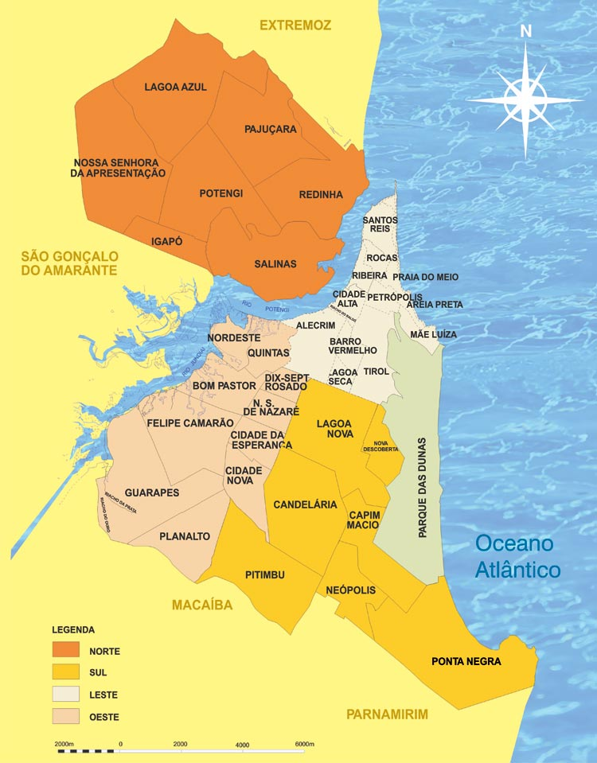
Figura 1 - Distribuição dos bairros de Natal por zona administrativa

ALECRIM

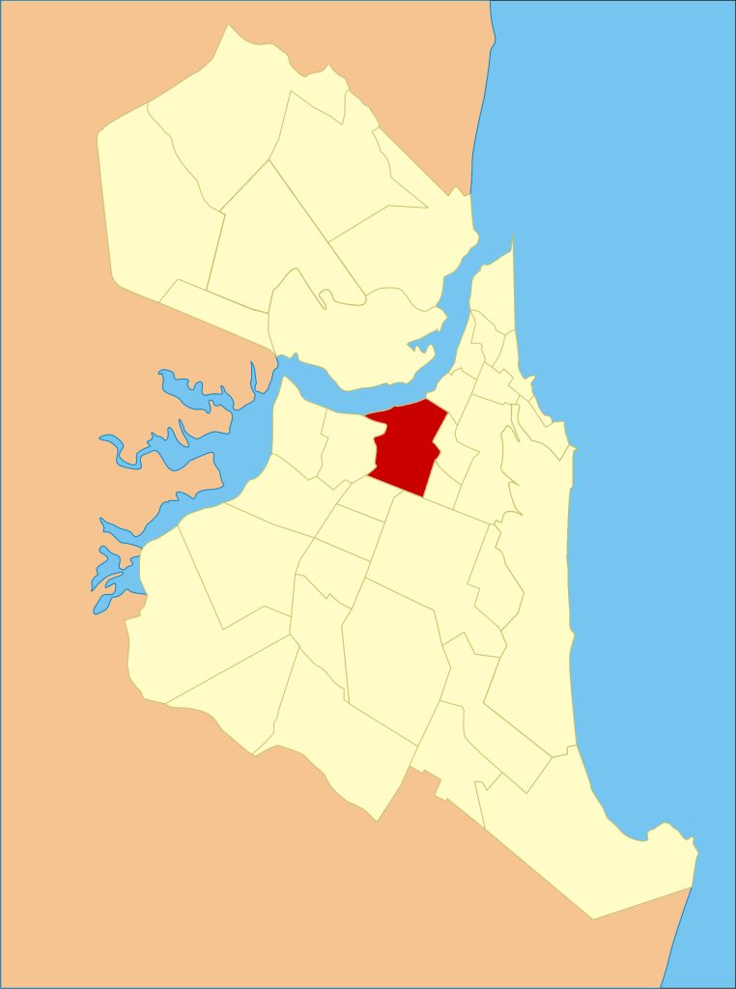
Figura 2 – Localização do bairro Alecrim

- PERFIL DO BAIRRO

Tabela 1 - Área, domicílios ocupados, população residente e rendimento médio mensal
Região administrativa | Área (ha) | Domicílios  Particulares | População  Residente | Rendimento médio mensal (salários mínimos)
Leste | 344,73 | 8.646 | 28.238 | 1,44
Fonte: IBGE – Censo 2010.

Fonte: Anuário de Natal 2013

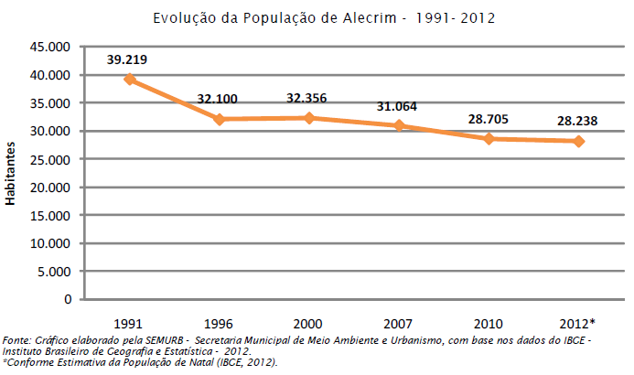

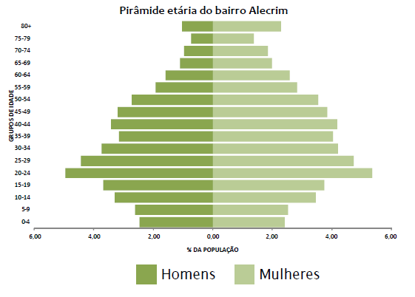
Fonte: Anuário de Natal 2013

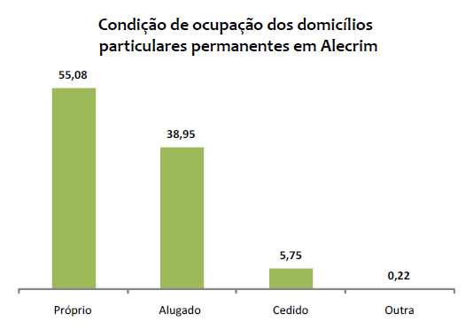
Fonte: Anuário de Natal 2013

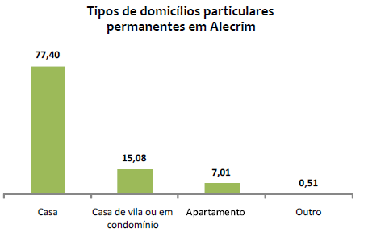
Fonte: Anuário de Natal 2013

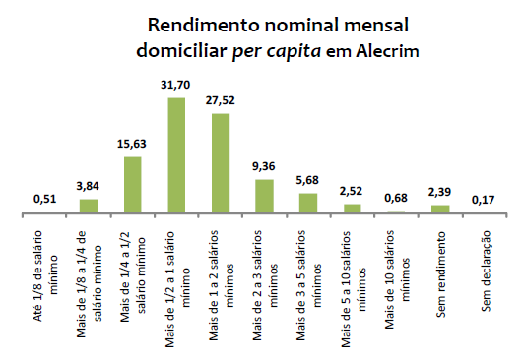
Fonte: Anuário de Natal 2013

- NEGÓCIOS QUE UTILIZA E NÃO ESTÁ SATISFEITO

Produtos ou serviços utilizados e o motivo da insatisfação
NEGÓCIOS | MOTIVOS DA INSATISFAÇÃO
- Academia | - Sem muitas opções no bairro  - Localização
- Calçados, roupas e acessórios | - Atendimento ruim  - Estrutura pequena, sem muito espaço  - Faltam provadores de roupas
- Clínica médica e odontológica | - Atendimento demorado  - Falta um número maior de especialidades  - Necessita fazer exames laboratoriais
- Curso preparatório | - Não consegue atender a demanda  - Poucas unidades no bairro  - Preço elevado
- Lanchonete | - Ambiente sujo, desorganizado, sem higiene  - Comercializa produtos vencidos  - Falta um cardápio com muitas ofertas
- Padaria | - faltam muitos itens  - Não abre nos domingos e feriados  - Serviço reduzido, vende apenas pão
- Restaurante | - Ambiente sujo e desorganizado  - Atendimento ruim  - Pouca variedade no cardápio  - Serviço oferecido sem qualidade
- Salão de beleza | - Atendimento ruim  - Poucas opções no bairro  - Profissionais sem qualificação
- Supermercado | - Falta variedade de produtos  - Localização  - Poucas unidades no bairro

- OPORTUNIDADE DE NEGÓCIOS

Produtos ou serviços que gostaria que existisse no bairro e como deveria funcionar
NEGÓCIOS | DIFERENCIAL PARA FIDELIZAÇÃO
- Academia de ginástica | - Atendimento  - Horário flexível  - Localização estratégica
- Clínica médica | - Atender bem o idoso  - Exames especializados
- Estacionamento privado | - Atendimento  - Localização
- Lanchonete | - Cardápio com produtos saudáveis  - Equipe treinada, capacitada  - Estrutura física adequada, limpo, organizado
- Livraria | - Atendimento  - Diversidade de produtos  - Preço acessível para revenda
- Loja de conveniência | - Boa oferta de lanches e refeições  - Funcionar 24 horas
- Oficina mecânica | - Atendimento  - Mão de obra qualificada  - Serviço rápido
- Padaria | - Cardápio variado, com suco de frutas naturais  - Fornecer café da manhã, almoço e jantar
- Pizzaria | - Localização  - Rodízio de pizzas e massas
- Restaurante | - Atendimento  - Cardápio com comida regional  - Oferecer café da manhã  - Serviço de entrega  - Serviço de rodízios de carne

- PERFIL DO CONSUMIDOR

- Procedência

- Distribuição por sexo

- Faixa Etária

- Estado Civil

- Uso de Internet

- Ocupação atual

- Escolaridade

- Busca de informações

- Renda

